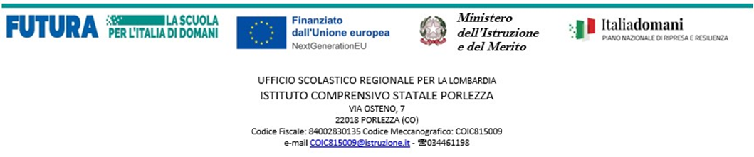

VERIFICA FINALE DSA/BES

Alunno/a ___________________________________________________
Classe _________________________ sez _________________________
Anno scolastico ______________________________________________
Scuola Primaria di ____________________________________________

IL PRESENTE DOCUMENTO È STATO REDATTO E CONDIVISO DAL TEAM DOCENTI in data

Firma docenti

IL PRESENTE DOCUMENTO È STATO CONDIVISO CON I GENITORI in data

I genitori (Nome e cognome) | Firma

